ТВОРИМ, МЕЧТАЕМ, ДУМАЕМ, ПЛАНИРУЕМ, РЕШАЕМ

Печатный орган ДОО «Йолдыз» ноябрь № 18

Лучше поздно, чем никогда….
7 ноября вручили два диплома от 17.05 и 10.05.2018 года

Наша родная школа в районном конкурсе- акции «Эко весна 2018» в номинации «Лучшая школа» заняла II место. Это, ребята, заслуга всех, кто принял участие в субботниках, в сборе макулатуры. Спасибо всем!!!

Группа учителей: Светлана Владимировна, Эльвира Хасановна, Роза Галимулловна и Зульфира Гараевна- заняла I место в районном открытом конкурсе «Победа: взгляд молодых» в рамках проекта «Поезд Победы» в номинации «ВОВ в диорамах» (возрастная категория –педагоги). Поздравляем Вас, дорогие учителя, с победой и желаем в дальнейшем творческих успехов и здоровья!!! Мы гордимся Вами!!!

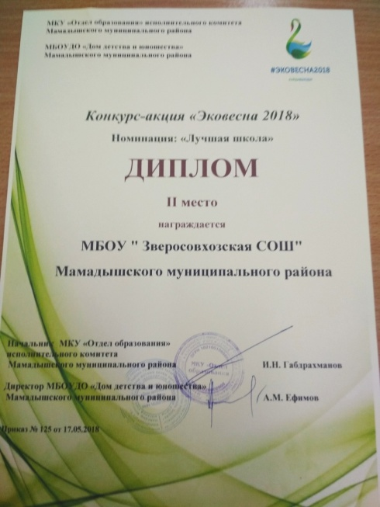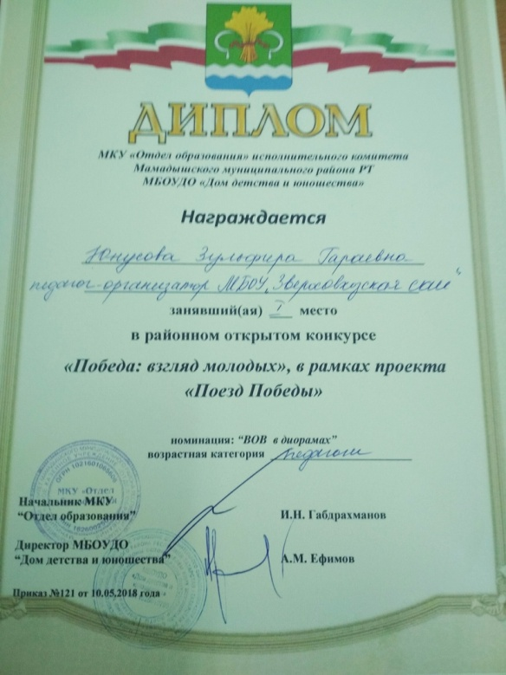
11.11.18

70 лет... этой фотографии. Один день из истории нашей школы.

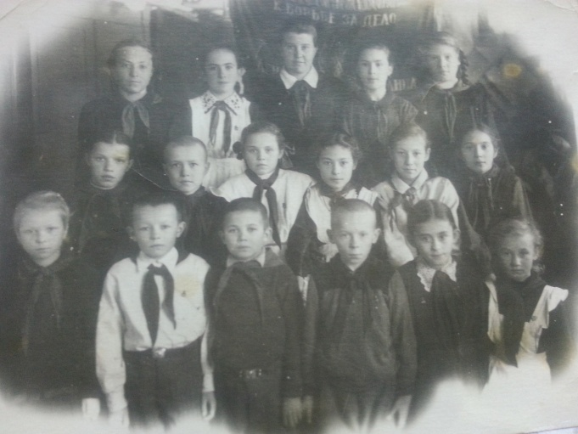
Рассматривание старых фотографий — это словно прикоснуться к истории своей жизни, забытые моменты всплывают в памяти и позволяют нам пережить их по-новому, более зрело и мудро, чем это происходило на самом деле… И прелесть в том, что вспоминаешь только хорошее, а если плохое, то по-доброму…..
... Старые фото, как память из прошлого,
Хранятся они на альбомных страницах.
Такие родные, такие хорошие,
Такие любимые, милые лица.
У каждого из нас есть любимые снимки, при взгляде на которые теплеет на сердце…
Давайте с легкой руки Ларисы Алексеевны создадим фотогалерею "Редкие кадры из жизни Зверосовхозской школы". Перенесемся в прошлое.
(Просьба указать дату и имена людей на выставленной вами фотографии ).



ПОМНИТЕ? Вы, конечно, помните, такое нельзя забыть , и не имеем мы на это право…
8 апреля мы, активисты ДООО «Йолдыз» и ШУС «САМИД», писали, что «решили запустить в социальных сетях флешмоб #бессмертныйполкЗСОШ . Наша цель: как можно больше жители нашего края поделились воспоминаниями и фотографиями своих родственников, принимавших участие в Великой Отечественной войне. Пусть «Бессмертный полк» шагает по социальным сетям и по улицам нашего края и за ее пределами».
Мы разместили истории 66 участников войны.
Потом каникулы. Затем «привыкали» к непосредственным нашим обязанностям – учебе. И вот мы снова в строю и продолжаем это благородное дело, ищем информации о наших героях. Никто не забыт, ничто не забыто!

15 ноября. Четверг. Социальный видеопроект «Мы едины». №13. (Для учащихся 5-11 классов). Социальный ролик «Звонок маме».

Мама – первое и главное слово в жизни каждого человека. Священное слово во всех языках мира. Материнская любовь начинается задолго до нашего появления на свет, это самое святое и светлое в мире чувство.
О мамах написано много прекрасных произведений и стихов. Ведь так много нам хочется сказать им, за столько поблагодарить! Но мы вам предлагаем цитаты, в которых раскрывается то, о чем мы, будучи детьми, мало задумывались. Что материнство – это величайшее предназначение женщины и огромный труд. Только вчитайтесь в эти строки… Они точно и прицельно попадают в самое сердце…
«Маленькая девочка на вопрос, где ее дом, ответила: «Там, где мама».
Кит Л.Брукс
«Человек любит свою мать, почти не осознавая, не чувствуя, потому что это также естественно, как сама жизнь, и лишь в момент последнего расставания замечает он, как глубоки корни этой любви. Никакая другая привязанность несравнима с этой, потому что все другие – случайны, а эта врожденная, все другие навязаны нам позднее разными житейскими обстоятельствами, а эта живет с первого нашего дня в самой нашей крови. И потом, потом теряешь ведь не только мать, а вместе с нею наполовину уходит само наше детство, ведь наша жизнь, маленькая детская жизнь, принадлежит ей столько же, сколько нам самим. Она одна знала ее так, как мы сами».
Ги де Мопассан
«Нет ничего святее и бескорыстнее любви матери; всякая привязанность, всякая любовь, всякая страсть или слаба, или своекорыстна в сравнении с нею».
Виссарион Григорьевич Белинский
«Все прекрасное в человеке – от лучей солнца и от молока Матери».
Максим Горький
«Неблагодарный сын хуже чужого: это преступник, ибо сын не имеет права быть равнодушным к матери». Ги де Мопассан
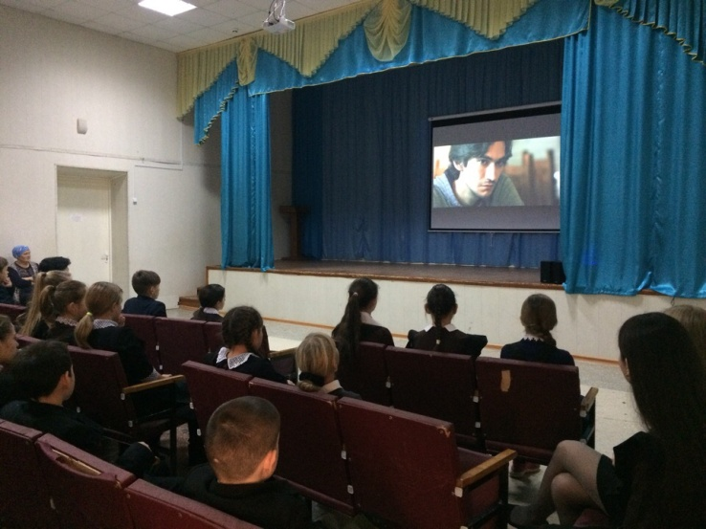
16.11.
С 12 по 30 ноября проходит финальное голосование в рамках проекта «Великие имена России». Он посвящен присвоению крупным аэропортам России имен великих соотечественников, которые олицетворяют грандиозность, величие и славу страны.
Поддержим в голосовании великого поэта Габдуллу Тукая – основоположника современного литературного татарского языка, гордость многонационального народа Татарстана, чтобы его имя было присвоено международному аэропорту «Казань»
Как проголосовать онлайн:
1) На сайтеВеликиеИмена.рф.
Необходимо пройти авторизацию на сайте с помощью номера мобильного телефона или аккаунта в социальной сети Вконтакте / Одноклассники. Выбрать город: Казань. Далее из числа финалистов выбрать имя Габдуллы Тукая.
2) Через приложение официальной группы проекта Великие имена России «ВКонтакте» https://vk.com/app6745571.
Необходимо выбрать город: Казань. Далее из числа финалистов выбрать имя Габдуллы Тукая.
3) Через приложение официальной группы проекта Великие имена России в «Одноклассниках» https://ok.ru/game/1272668672.
Необходимо выбрать город: Казань. Далее из числа финалистов выбрать имя Габдуллы Тукая.
Проголосовать за несколько аэропортов не получится.

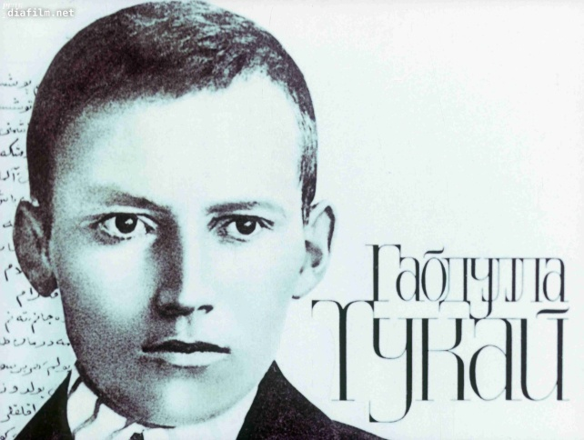

Родная деревня
Стоит моя деревня на горке некрутой.
Родник с водой студеной от нас подать рукой.
Мне всё вокруг отрадно, мне вкус воды знаком,
Люблю душой и телом я всё в краю моем.
Здесь бог вдохнул мне душу, я свет увидел здесь,
Молитву из Корана впервые смог прочесть,
Впервые здесь услышал слова пророка я,
Судьбу его узнал я и путь тяжелый весь.
Запомнились навеки событья детских лет,
Нет времени счастливей, забав беспечней нет.
Я помню, как, бывало, по черной борозде
Шагал со старшим братом я за сохою вслед.
Я многое увижу — ведь жизнь еще длинна.
И ждет меня, наверно, дорога не одна;
Но только где б я ни был и что б ни делал я —
Ты в памяти и сердце, родная сторона!
(перевод: В.Тушнова)
Следующий.... Давайте будем вставлять стихи великого поэта.


"Родной язык"
О язык родной, певучий, о родительская речь!
Что ещё на свете знал я, что сумел я уберечь?
Колыбель мою качая, тихо-тихо пела мать,
Подрастая, сказки бабушки я начал понимать.
О язык мой, мы навечно неразлучные друзья,
С детства стала мне понятна радость и печаль твоя.
О язык мой, как сердечно я молился в первый раз:
«Боже, - я шептал, - помилуй мать, отца, помилуй нас»

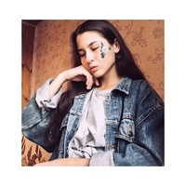

«Сознание»
Однажды мы в пятом году проснулись, встречая рассвет,
И кто-то призвал нас: трудись, святой исполняя завет!
Увидев, как низко горит на утреннем небе звезда,
Мы поняли: кончилась ночь, настала дневная страда.
Душою мы были чисты, была наша вера светла,
Но слепы мы были еще, с лица еще грязь не сошла.
Поэтому мы отличить друзей от врагов не могли,
Нам часто казался шайтан достойнейшим сыном земли.
Без умысла каждый из нас иной раз дурное творил,
Пусть к своду восьмому небес откроет нам путь
Джабраил. Друзья, как бы ни было там — навеки развеялась
тьма. За дело! Нам ясность нужна: глаз ясность и ясность ума.

25 ноября – День матери. Официально праздник был утвержден в 1998 году по предложению Алевтины Апариной, возглавлявшей в тот период Комитет Государственной думы по делам женщин, семьи и молодежи.
Впервые отмеченный в масштабах страны в 1999 году День матери быстро вошел в пятерку самых любимых праздников россиян. В каждой семье его отмечают по-своему. Кто-то устраивает пышное домашнее торжество, кто-то смотрит по телевизору праздничный концерт, а кто-то просто радуется своему материнскому счастью и возможности видеть рядом свою маму. Традиционно в этот осенний день дети дарят любимым мамам открытки, подарки, сладости и цветы. Но самое главное для каждой матери — любовь и внимание.
Так и наши выпускники: Алексей Домолазов, Руслан Сафин, Динар и Ленар Мухаметзяновы- решили поздравить всех мам своей песней «С Вами навсегда!». Автор Алексей Домолазов. Вслушайтесь в текст песни. Сколько мудрости в ней… Давайте этой прекрасной песней начнем подготовку к этому замечательному празднику.

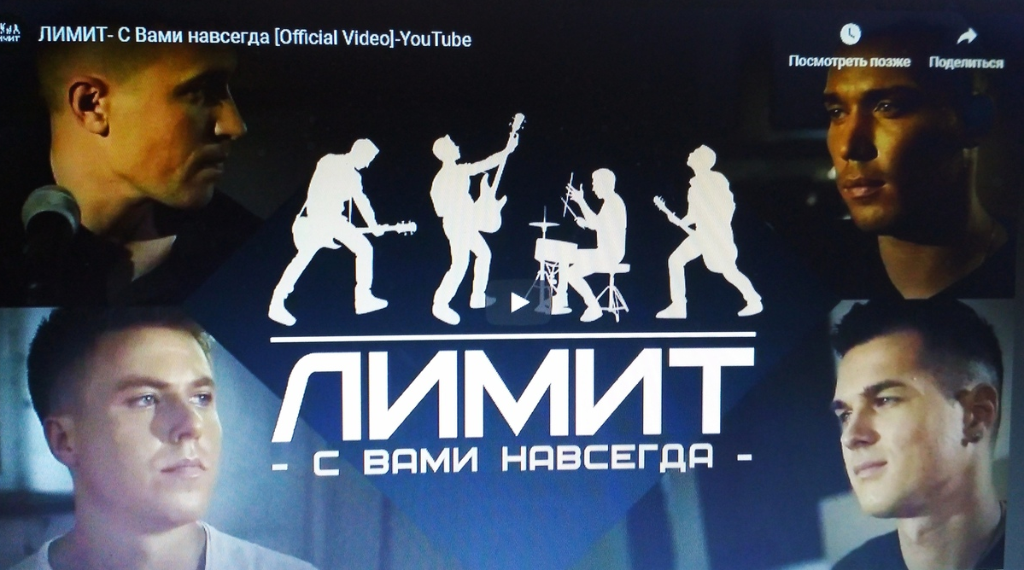

Персональная выставка — это возможность показать свои достижения, скрытые таланты и работы, узнать их оценку со стороны, в чем-то переосмыслить их и спросить самого себя: в каком направлении двигаться дальше?
Персональная выставка – это точка, от которой ученик сделает шаг для достижения новых целей.
Для учащегося - это хорошая возможность самовыражения, самореализации.
Для зрителя - это возможность увидеть своего друга с другой точки зрения, а для кого – то стимул попробовать себя в этом виде деятельности.
Родители видят рост детей (творческий, интеллектуальный, эмоциональный).
А для всех способствует эмоционально- чувственному развитию, доброжелательному отношению друг к другу.

И сегодня мы посетили персональные выставки учениц 6 класса Галлямовой Лилии и Вилковой Анастасии. Все, кто был сегодня в школе (начиная с первоклашек и заканчивая оператором газовой котельной), не остались равнодушными.
И мы уверены, что эта выставка сподвигнет кого-то самому начать что-то мастерить, рисовать, то есть самовыразиться.
Настя и Лиля, большое спасибо за доставленное удовольствие от просмотра вашего мастер-класса. Зная, какой это кропотливый труд, восхищаемся вашим терпением и желаем дальнейших творческих успехов
Кто следующий? Мы ждем...
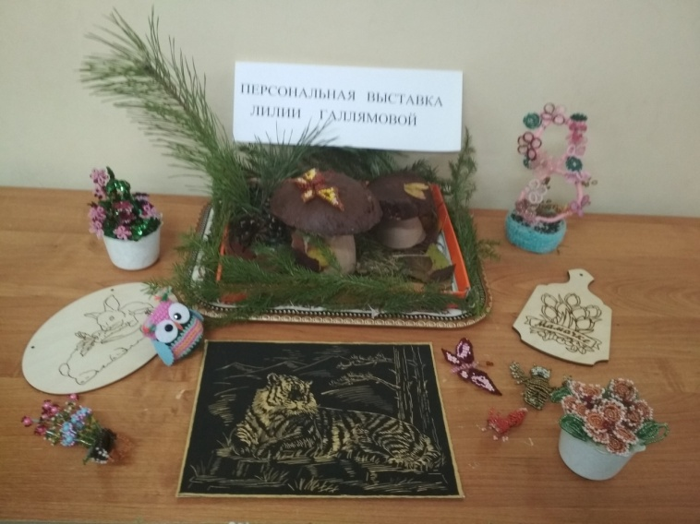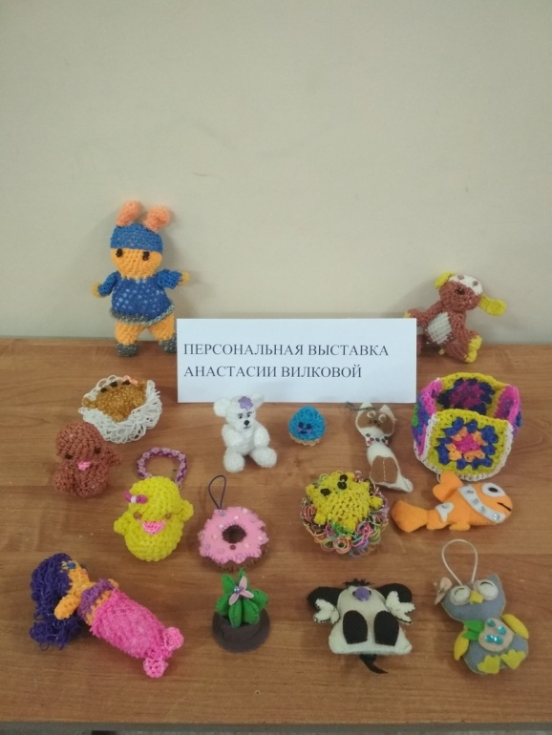

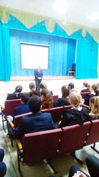 | 20 ноября - Всероссийский День правовой помощи детям  Дата празднования Всемирного дня ребенка была выбрана в честь принятия ООН в этот день в 1959 году Декларации прав ребенка, которая провозгласила равные права детей в области образования, воспитания, духовного и физического развития, социального обеспечения независимо от национальности, цвета кожи, имущественного положения, общественного происхождения и т.п.  В этот же день, но в 1989 году была принята также Конвенция о правах ребенка. которая приняла статус международного правового документа.  Всемирный день ребенка задумывался не просто как праздник, но и как день, который помог бы обратить внимание общественности на проблемы детей во всем мире, а также на взаимопонимание между миром детей и миром взрослых. Праздник посвящен деятельности, направленной на обеспечение благополучия детей во всем мире.  Сегодня у нас в гостях был глава Урманчеевского сельского поселения Ильин Анатолий Яковлевич, который остановился на Семейном Кодексе РФ – документе, регулирующем правовые вопросы семейных отношений на основе действующей Конституции РФ и нового гражданского законодательства.
Государственный комитет Республики Татарстан по биологическим ресурсам награждает Габидуллину Ралину - призера конкурса плакатов Международной природоохранной акции «Марш парков – 2018» в Республике Татарстан и Ризиду Шарифзяновну за подготовку лауреата этого конкурса.
Поздравляем Вас с заслуженной победой в конкурсе, желаем не останавливаться на достигнутом, всегда двигаться вперёд, покорять любые вершины. Пусть на пути к успеху Вам всегда светит счастливая звезда!
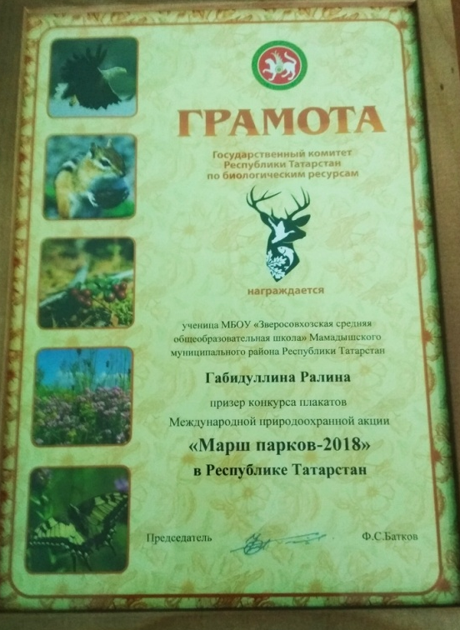 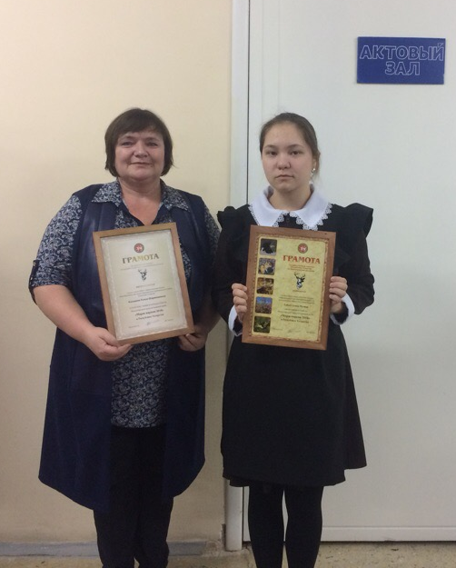

Благодарственным письмом ДОО «Йолдыз» награждаются Целовальникова Светлана, 1 класс (50,5кг), Ибраев Ильнур, 9Б класс (170 кг), Латыйпов Наиль, 8 класс (99 кг) в акции по сбору макулатуры.
Они на троих спасли – 5 деревьев!
Всего школа собрала 1040 кг., а значит, спасла – 17 деревьев…
Всем, кто принял участие в этой акции, большое спасибо!!!
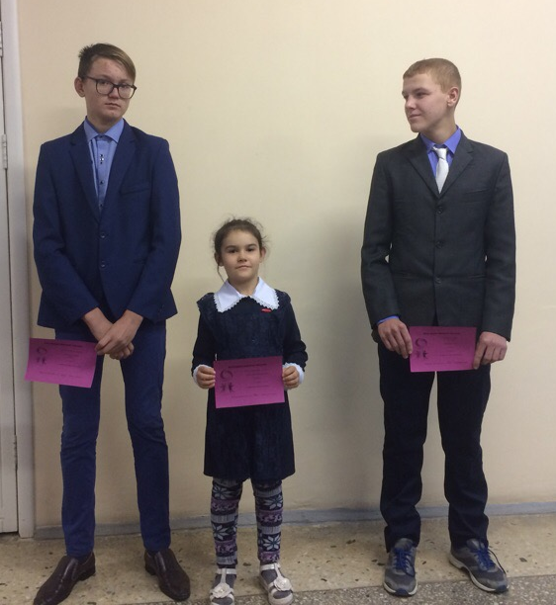

Ура! К нам приехал ПЛАНЕТАРИЙ!
-Все,- сказал я твердо дома,
- Буду только астрономом!
Необыкновенная,
Вокруг Земли Вселенная!

Удобно разместившись на полу,мы внимательно смотрели на экран, где нам показывали волшебную историю о путешествии по просторам космоса. Мы узнали, что Плутон – самая маленькая планета, а Юпитер самая большая, и что на Марсе есть железные горы и они действительно ржавеют! Это была чудесная возможность увидеть все планеты, звезды, метеориты на расстоянии вытянутой руки. При посещении планетария мы получили огромный заряд положительных эмоций ( особенно учащиеся начальной школы), и мы с нетерпением ждем новых встреч.

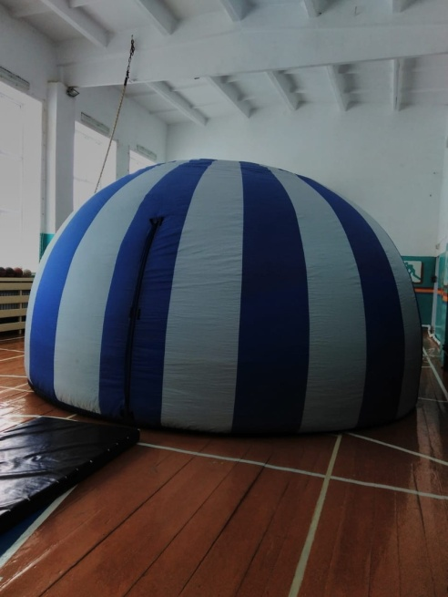

В школе – учебная тревога…

Сотрудники отделения надзорной деятельности по Мамадышскому муниципальному району управления надзорной деятельности ГУ МЧС России по РТ провели учебную эвакуацию в нашей школе и проверили действия персонала в случае возникновения пожара.
Учебная эвакуация – это действенный способ защиты от последствий любого возможного чрезвычайного происшествия в школе. Также это тренировка для работников и учащихся школы – люди, раз за разом проходящие учения, смогут также организованно действовать и во время реального пожара. Если выработать привычку слаженно действовать во время учений, можно избежать паники. Таким образом, закрепляются знания в области пожарной безопасности, усваиваются правила поведения в случае возникновения пожара.
После срабатывания сигнала пожарной тревоги все учащиеся, учителя и работники школы, а это более 150 человек, покинули помещения учебного заведения в течение нескольких минут, согласно плану эвакуации. В ходе тренировки отмечалось время, затраченное на эвакуацию, отрабатывались действия педагогов и учащихся на случай возникновения пожара. Как отметил инспектор, школа четко и грамотно применила свои знания для быстрой эвакуации учащихся в отведенное безопасное место. Были, конечно, и некоторые замечания, по поводу которых старший лейтенант внутренней службы Гасимов М.Х. провел беседу с работниками школы по устранению их. А в беседе с учащимися особое внимание уделил правилам о пожарной безопасности в осенне-зимний период.

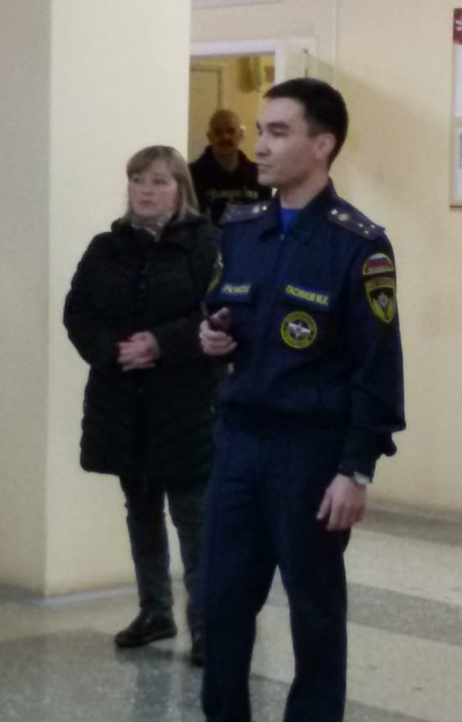

Миниязова Адиля, Филатова Дарина, Мавлин Данис ,Хабибуллин Ислам ,Габидуллина Алина и руководитель Гульнур Нургаяновна сейчас находятся в санатории «Сосновый бор», где проходит республиканский фестиваль творчества актива подростковых клубов «Калейдоскоп».
Каждый подростковый клуб приезжает с подготовленным номером на тему «Волонтёр».

Адиля: «Здесь все ребята очень активные и творческие. Нам здесь очень нравится, мы получаем много впечатлений, воспоминаний и новые знакомства. Участвовали в спортивных квестах».
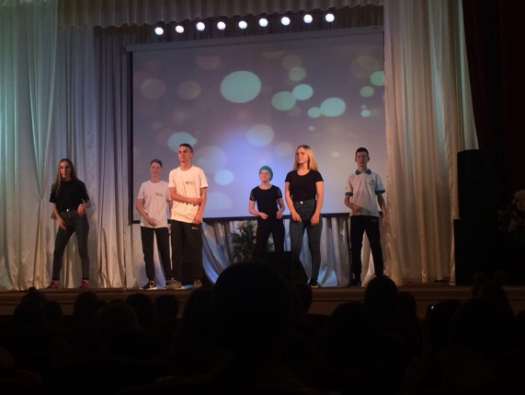

Диляра Хабибуллина (отдельное спасибо) 20 ноября раздала5-11 классам памятки «Права и обязанности несовершеннолетних». А сегодня, 21 ноября, провела занимательную викторину, используя наглядный материал (презентацию). Вопросы были интересные, некоторые с юмором. Вначале учащиеся вели себя не так активно, как хотелось. Но всех зарядил Гасимов Абдулла, который уверенно и правильно ответил на большинство вопросов. Растет достойная смена. Абдулла, молодец!!!
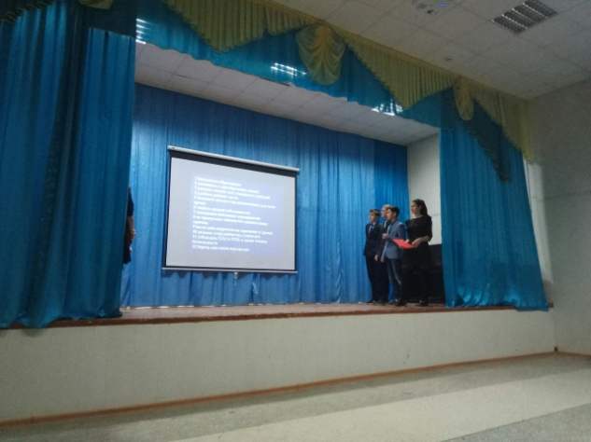

Нашего выпускника Сайфутдинова Камиля знают все. Это человек с позитивными взглядами на жизнь. С рождения оптимист. Верный друг. Короче, рубаха- парень!

Так вот… он в этом году 22 июля умудрился одним из первых нашего сельского поселения покорить гору Эльбрус. Подъём с южной стороны, высота западной вершины- 5642 м. Из истории: первое восхождение 20 июля 1874 г.
Камиль поделился своими впечатлениями о последнем отрезке пути, который был самым сложным: «Шли мы по классическому маршруту. Ветер сильный, сбивает с ног. Группа растянулась. Предстояло пройти самый опасный участок пути, и был отдан приказ моему организму намотать сопли на кулак и собраться. И я пошел… Потом я увидел гида, и его слова «давайте, уже пришли, вот вершина» произвели ободряющий эффект. На самом деле это была не вершина, а предвершинное плато. До вершины еще топать и топать, но уже не в гору. Дойдя до самой вершины нужно преодолеть считанные метры подъема на небольшое возвышение (саму вершинку), но этот подъем очень крутой. Я был бы не я, если бы не сделал это, и в итоге залез на этот «холм» — я на вершине! Потрясающий вид, и я наслаждался этой красотой. И если честно, и собой! Я покорил Эльбрус! Я это сделал!!!»

МЫСЛИ ПО ПРИЕЗДЕ ДОМОЙ … Камиль Сайфутдинов делится своими впечатлениями о том, как он покорял Эдьбрус.
Горы - это лучшее место, чтобы побыть собой. А именно долгий горный поход на большой высоте, такой как восхождение на Эльбрус. Недостаток кислорода и тяжелая физическая нагрузка способны с любого сорвать все социальные маски. И тогда все, что за ними кроется, выходит на поверхность, порой удивляя нас самих. Здесь другая жизнь! Жизнь без денег, телефонов и без всяких мелких дурацких проблем, решением которых обычно приходится заниматься.
А еще лучший тренинг личностного роста.
Понятие «испытание» подразумевает не просто какое-то бессмысленное мучение, а преодоление собственных слабостей. Эти слабости - лень, страх и жалость к себе. «Внизу» есть много направлений обманывать себя. Но на горе есть только два возможных направления - только вверх и вниз, только ДА и НЕТ. Никаких полутонов! Здесь ты не обманешь и не обманешься. Ты либо победишь, либо сдашься. Такие испытания дают возможность сильно продвинуться в борьбе со своими слабостями. А, соответственно, стать сильнее.
Много времени «заняться» своей физической формой
Нам не всегда хватает времени заняться спортом. Но в горах … ты просто встаешь утром, собираешь рюкзак и идешь дальше вместе со всеми. За время восхождения на Эльбрус сбрасываешь не менее 5 кг веса и получаешь такой заряд здоровья и энергии, которого хватит еще надолго. И это - лучше любого спортзала!
Каждый ищет в горах что-то свое. Кто-то ищет возможность сделать что-то значительное, кто-то хочет испытать себя на прочность, кто-то хочет сбежать от цивилизации и погрузиться в мир абсолютно дикой природы, кто-то хочет заглянуть внутрь себя и узнать себя получше, кто-то хочет сбросить лишний вес, кто-то найти новых друзей…. У меня все от перечисленного помаленечку. Ребята, советую вам это сделать.

22 ноября. Четверг. Социальный видеопроект «Мы едины». №14. (Для учащихся 5-11 классов). Социальный ролик «Смотри сердцем- самое ценное рядом».

Семья – это бесценный дар. Его нужно беречь, а не разрушать.
Сьюзан Кинг
Семья – это не те, кто тебя балует и следует всякому твоему капризу. Это те, кто сражается за тебя и за кого сражаешься ты.
Джонни Депп
В семейной жизни надо считаться с мыслями, убеждениями, чувствами, стремлениями любимого человека. Храня свое достоинство, надо уметь уступать друг другу.
Василий Сухомлинский
Вы родились в своей семье, а ваша семья родилась в вас. Нет возврата и нет обменов.
Элизабет Берг
Семья – это компас, ведущий нас правильным курсом. Она наше вдохновение для достижения больших высот. Наше утешение, когда мы иногда оступаемся, делая ошибки.
Генри Брэд

Поздравляем наших ребят: Адилю, Дарину, Алину, Даниса, Ислама, Алмаза и руководителя Гульнур Нургаяновну- с ПОБЕДОЙ!!! Они стали победителями республиканского фестиваля творчества актива подростковых клубов «Калейдоскоп». Они представляли наш подростковый клуб «Юность». Привезли подарок настольную игру «Хоккей». Молодцы! Мы вами гордимся!!!

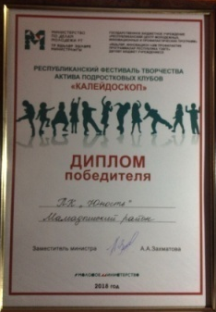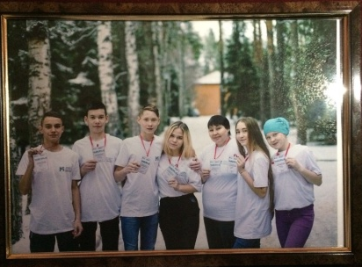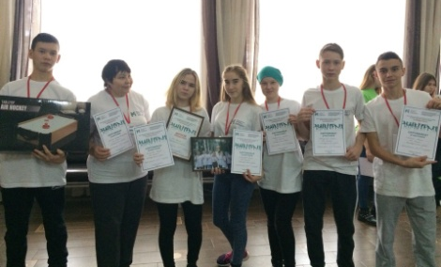

Наша Катя участвует в лингвистическом конкурсе. Давайте поддержим нашу Катюшу! Ждем от Вас репостов и лайков
Hello. My name is Katya. My surname is Ilina. I'm 12. I live in Bersut. My family is big(mum, dad, sister, two brothers and little sister). My mum is a very good cooker. My dad fixes cars and bikes. Sister works at the shop. Brother works at the factory. My hobby is to sing song, read books, speak English with my little sister and dance. My favorite time winter holidays. I have been everywhere in Tatarstan. I want to visit Moscow and London. I know about Queen Elizabeth 2, Big Ben. In English lessons we learn rules, sing songs, play different games, read poems, do tests, in which I have five. I really want to talk to foreigners. I love English.
Мы, члена детской общественной организации «Йолдыз», подали заявку на участие в
республиканском конкурсе «СОК – СТАНЬ ОДНОЙ КОМАНДОЙ» (в рамках Всероссийской программы «Ученическое самоуправление», Всероссийского конкурса «Следуй за мной. Следуй за ученическим самоуправлением» и Всероссийского конкурса «РДШ – территория самоуправления»).
Цель этого конкурса – анализ, выявление и транслирование наиболее эффективных практик деятельности органов ученического самоуправления, вовлечение лидеров и активистов ученического самоуправления в деятельность Общероссийской общественно-государственной детско-юношеской организации «Российское движение школьников».
И выложили видео-визитку о нас. Здесь, конечно, не всё о нашей деятельности, так как время ограничено: 3 минутки.

«... Мы любим сестру, и жену, и отца, но в муках мы мать вспоминаем...» Эти точные строчки лишний раз доказывают, что жизнь каждого из нас начинается на руках матери, которая становится самым близким и родным человеком. Традиция праздника берет начало из мистерий древнего Рима, где почитали Великую Марию — богиню, мать богов. Каждая страна имеет свою дату празднования. По Указу Б. Н. Ельцина Президента РФ в 1998 году в России днем матери считается последнее ноябрьское воскресенье. Этот праздник необходим, чтобы показать значимость, истинное предназначение женщины. Они хранят уют и тепло в доме, заботятся о своем чаде, нося его под сердцем, поддерживают, оберегают на протяжении всей жизни.
В этот день хочется сказать спасибо всем мамам на планете за самый лучший подарок — жизнь! Дорогие наши мамы, поздравляем вас с днем матери и желаем душевных сил, жизненной мудрости, ангельского терпения, женского счастья, взаимной любви и домашнего уюта. Спасибо вам, родные, за то тепло, нежность, ласку и заботу, которые вы так искренне нам отдаете. Желаем вам, наши дорогие, всегда и везде чувствовать себя нужными и любимыми.
Сегодня мы провели для наших милых мам праздник. Репертуар концерта никого не оставил равнодушным. И мы попросили наших мам поделиться впечатлениями о празднике. И вот что получилось:
«Доброе, трогательное и красивое, иначе и не назовешь. Вот именно такое впечатление у нас осталось от выступления на празднике наших деток. Концерт, посвященный Дню Матери, удался. Какие они повзрослевшие, сколько в них душевности. А какие они талантливые! Первоклассница Светлана танцевала как настоящая индианка. Джими отдыхает… А бабушки – старушки: Милана, Вика, Андрей, Миша, Юра, Даниил - зарядили весь зал… Захотелось и нам вместе с Викой и Дашей станцевать кадриль…Карина и Марьям поразили нас тем, что за короткие два месяца научились играть на пианино… Душа пела вместе с Алешей, Кариной, Марьям, Аминой, Руфиной, Айгуль, Лилей, Алией, а гордость переполняла… Наиль, Никита и Рианна мастерски прочитали стихотворение… А Марсель с Ильдаром рассмешили нас своей сценкой «Новые русские бабки в зоопарке»… Сколько замечательных слов мы услышали в свой адрес от ведущих Айсылу и Раиля... А какие подарки приготовили нам дети?! Глаза разбегались от той красоты, которую приготовили наши милые дочки и сыночки. Спасибо, родные! Спасибо, милые! Вы лучше всех! Особая благодарность педагогам! Ведь Вы тоже мамы (и папа Ринат Шарифзянович) и свою частичку материнской любви переносите на наших детей. Спасибо Вам за талант, любовь, позитив, терпение».
P.S. Выражаем благодарность нашим наставникам Ризиде Шарифзяновне, Ринату Шарифзяновичу, маме Светланы Чулпан Равилевне, матушке Анне, Зульфире Гараевне.

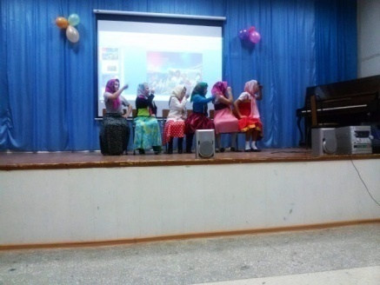
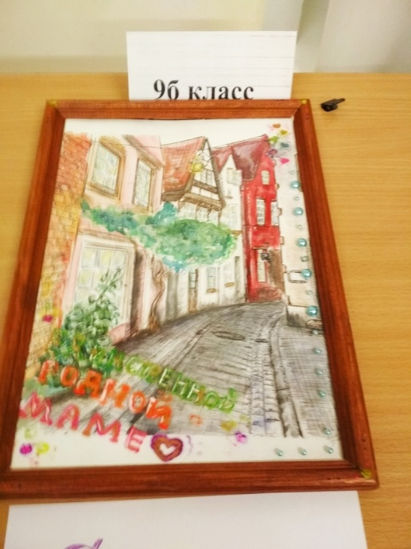

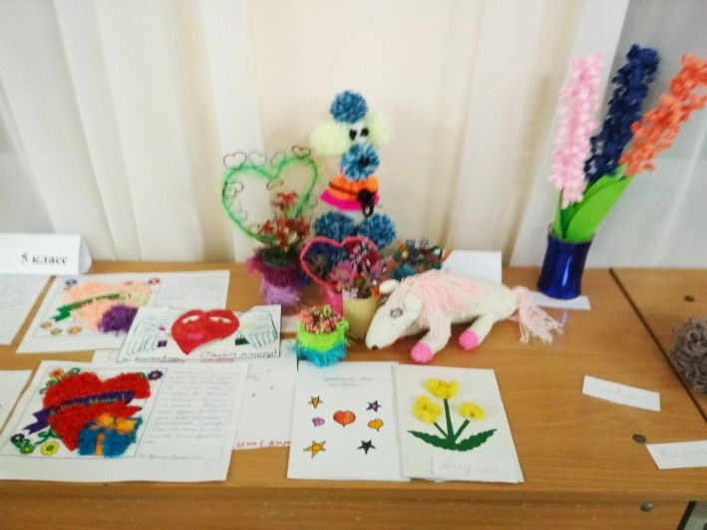

29 ноября. Четверг. Социальный видеопроект «Мы едины». №15. (Для учащихся 7-11 классов). Социальный ролик ко Дню борьбы со СПИДом.

1 декабря - Всемирный день борьбы со СПИДом
Самое дорогое у человека – это жизнь. Главное в жизни здоровье. Здоровье человека зависит от многих причин: от наследственных факторов, медицинской помощи, состояния окружающей среды и образа жизни. Здоровый образ жизни тесно связан с информированностью человека о закономерностях развития организма, знанием того, что для него полезно, что вредно. Самая опасная из всех болезней – невежество. Здоровый образ жизни включает в себя соблюдение правил личной гигиены, занятие физической культурой и закаливанием, правильное питание, воздержание от употребления алкоголя, табака, наркотиков, умение справляться с различными переживаниями. Полезные и вредные привычки могут как способствовать сохранению и укреплению здоровья, так и быть направлены против него.

Наша ДОО «ЙОЛДЫЗ» призывает всех вести здоровый образ жизни. Мы подготовили памятки, чтобы раздать нашим односельчанам, что мы и сделаем 1 декабря.
Наш девиз: «Когда мы вместе – мы СИЛА!!!» Присоединяйтесь к нашей акции!!!
Красная лента – Международный символ борьбы со СПИДом.
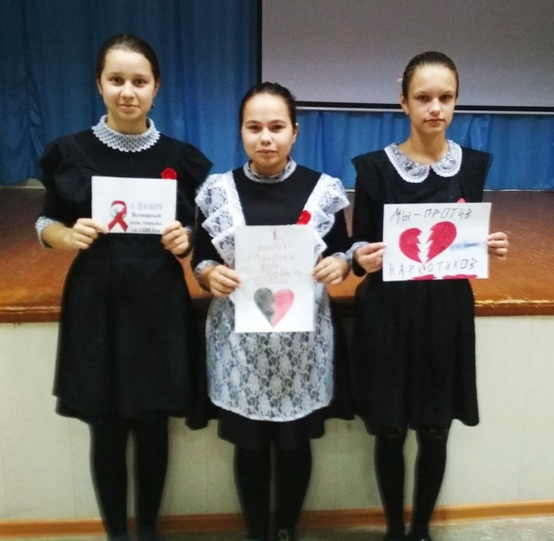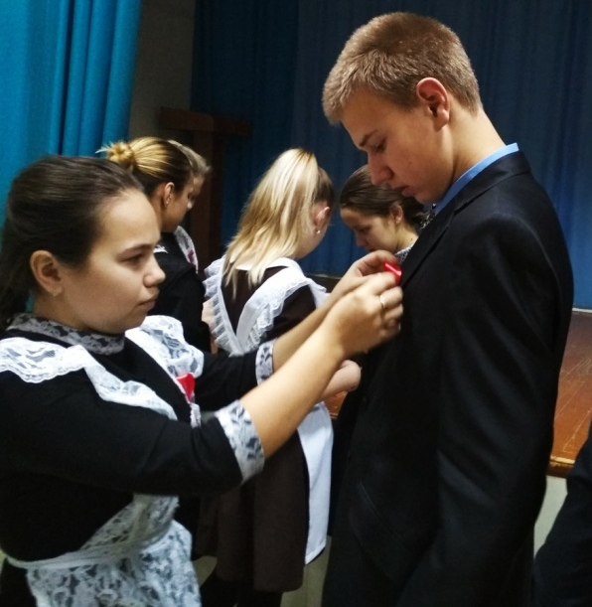

Справка: флешмоб – это привлечение внимания необычным способом к любому событию, явлению большого количества людей: сами участники (мобберы), зрители, а если об этом заговорят средства массовой информации, то и аудитория этих СМИ.
Поэтому мы и решили провести танцевальный флешмоб в школе: в фоей второго этажа на перемене. Ведь танец – это универсальный язык, движение молодого поколения, т. е. нас.

Цель флешмоба «МЫ ПРОТИВ СПИДА»: пропаганда здорового образа жизни.
Атрибут акции - красная лента, которая символизирует борьбу со СПИДом.

Танцуй – ради ЖИЗНИ! Танцуй с НАМИ!

Мягкий пушистый снег укутал деревья и тропинки. Чарующая белизна завораживает, притягивает взоры. Однако для птиц зима становится настоящим испытанием. Корм становится недоступным. Многие поспешили улететь туда, где тепло и сытно. Однако большинство пернатых остались на Родине. Маленькие воробьи и большие вороны, веселые синички и красногрудые снегири, сойки и галки ищут корм, перебираются ближе к жилью человека, чтобы найти что-то съедобное.
Они ищут добрых друзей. Это нас, ребята. Поэтому, когда объявили конкурс «Кормушка для птиц 2018», многие приняли участие. 31 кормушка ждет своих гостей. Самым активным был 1 класс. 12 кормушек на 16 учеников! И каких кормушек… Вы можете увидеть их на видео. 30 кормушек участвовали в конкурсе. Определить сильнейших было очень трудно. И мы решили путем голосования (каждый мог проголосовать только за 1 кормушку) выявить победителей:
I место: Марат (1 кл.) и Алия (1 кл.) – по 10 голосов
II место: Абдулла ( 5) и Эльвина (6) – по 8 голосов
III место: Егор (1)- 7 голосов, Абдурахман (3) - 6 голосов, Амина (1) - 6 голосов
Призеры: Вероника (1), Герман (1), Дима (1), Артем (8), Алмаз (9 а).

И мы уверены, что поможем скоротать эту зиму нашим пернатым друзьям. Птичьи столовые с нетерпением ждут голодных пичуг, чтобы полакомить их вкусными крошками хлеба, зерном, кусочками сала. Нам Джаудат абый поможет повесить кормушки в нашем школьном яблоневом саду, и каждый класс, закрепленный за своей кормушкой, будет следить за наличием корма. Две кормушки уже приглядели пернатые друзья.
Самая активная оказалась семья Гасимовых: Абдулла, Абдурахман и Амина приняли участие в этом конкурсе. Спасибо папе Рузилю Хакимовичу за помощь. Абдулла и Абдурахман сами изготовили кормушки. Папа чуточку помог.
